Наслежный Саха Өрөспүүбүлүкэтин
Совет депутатов Үөһээ-Бүлүү улууһун (оройуонун)
муниципального образования «Нам нэһилиэгэ»
«Намский наслег» муниципальнай тэриллиитин Верхневилюйского улуса (района) депутааттарын
Республики Саха (Якутия) нэҺилиэктээђи Сэбиэтэ
_____________________________________________________________________
РЕШЕНИЕ БЫҺААРЫЫ

№ 43-03
23 марта 2012 г.

О внесении изменений в состав герба и флага
муниципального образования «Намский наслег»

В целях приведения официальных символов муниципального образования «Намский наслег» (герба и флага), утвержденных решением наслежного Совета депутатов от 10.06.2008 №05-06 «Об утверждении положений о гербе и флаге муниципального образования «Намский наслег»» в соответствие геральдическим правилам, с учетом рекомендаций Геральдического совета при Президенте Республики Саха (Якутия), сорок третья очередная сессия наслежного Совета депутатов РЕШИЛА:

- Внести следующие изменения в Положение о гербе муниципального образования «Намский наслег» Верхневилюйского улуса (района) Республики Саха (Якутия):

  - Абзац 3 пункта 3.1. статьи 3 изложить в следующей редакции:
«На основном фоне зеленого цвета изображены: в центре – золотой колос пшеницы, слева и справа колоса – золотые чороны.».

  - Абзац 4 пункта 3.1. статьи 3 исключить.

  - Абзац 3 пункта 3.2. статьи 3 изложить в следующей редакции:
«Изображения и цвета в Гербе символизируют:
- Зеленый фон – символ плодородной земли, возрождения, дружбы и братства. Зеленый цвет олицетворяет также тюркское происхождение народа саха.
- Золотой колос пшеницы – символ жизнеспособности, процветания.
- Золотые чороны – символ изобилия.
В главном символе – Гербе муниципального образования «Намский наслег» отражены его прошлое и настоящее, его добрые традиции, особенности, неповторимое своеобразие.».

  - Пункт 7.1. статьи 7 изложить в следующей редакции:
«7.1. Внесение в состав (рисунок) Герба каких-либо изменений или дополнений, а также элементов официальных символов Республики Саха (Якутия), в состав которой входит муниципального образования "Намский наслег", допустимо лишь в соответствии с законодательством Российской Федерации и законодательством Республики Саха (Якутия). Эти изменения должны сопровождаться пересмотром статьи 3 настоящего Положения для отражения внесенных элементов в описании.».

- Утвердить новый образец герба согласно приложению 1 к настоящему решению.

- Внести следующие изменения в Положении о флаге муниципального образования «Намский наслег» Верхневилюйского улуса (района) Республики Саха (Якутия):
  - Пункт 3.1. статьи 3 изложить в следующей редакции:
«3.1. Описание Флага муниципального образования «Намский наслег»:
Прямоугольное полотнище соотношением к длине 2:3, воспроизводящее композицию герба муниципального образования «Намский наслег» в зеленом и желтом цветах.».

- Утвердить новый образец флага муниципального образования «Намский наслег» согласно приложению 2 к настоящему решению.

- Наслежной администрации в месячный срок направить настоящий муниципальный правовой акт в Геральдический совет при Президенте Республики Саха (Якутия) для внесения официальных символов (герба и флага) муниципального образования «Намский наслег» в Геральдический регистр Республики Саха (Якутия).

- Настоящее решение вступает в силу с момента обнародования согласно статье 45 устава муниципального образования.

- Контроль исполнения настоящего решения возложить на председателя постоянной мандатной и правовой комиссии В.И.Лазарева.

Глава наслега А.И.Кардашевский

Приложение 1
к решению наслежного Совета депутатов
муниципального образования «Намский наслег»
от 23.03.2012 № 43-03
«О внесении изменений в состав герба и флага
муниципального образования «Намский наслег»

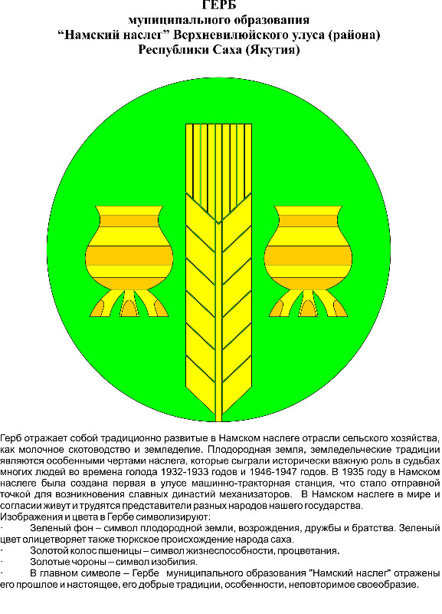
Приложение 1
к решению наслежного Совета депутатов
муниципального образования «Намский наслег»
от 23.03.2012 № 43-03
«О внесении изменений в состав герба и флага
муниципального образования «Намский наслег»

